Муниципальное казённое дошкольное образовательное учреждение
детский сад «Колокольчик» д. Федорище

Ивановская область, Приволжский район, д. Федорище, 29,
тел.8 962 166 7866, эл. почта: kolokolchik_sad@mail.ru

Проект
«Я и моя Семья!»
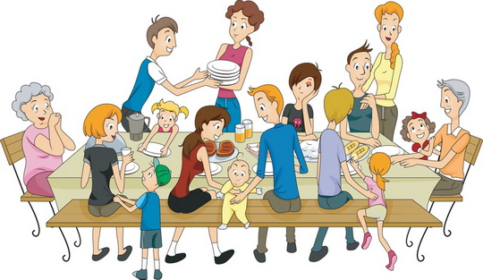
Проект подготовила:
Новикова Елена Алексеевна
Провела:
Пичугина Роза Михайловна

д. Федорище 2017 год
«Семья – это та самая среда, в которой человек учится,
и сам творит добро»
В. А. Сухомлинский.
Название проекта: «Я и моя Семья!»
Вид проекта: Информационно-практико-ориентированный.
Тип проекта: познавательно – творческий.
Продолжительность проекта: Долгосрочный (январь – июнь 2017 год)
Участники проекта: дети, педагоги ДОУ, родители воспитанников.
Пояснительная записка:
Каждому человеку интересно узнать, откуда он происходит, кем были его
предки, где его настоящая "малая Родина". Откуда я родом? Вопрос с виду
простой, но на самом деле имеет очень глубокий смысл. Интерес к своему
прошлому, своим корням, знанию того, откуда ты родом – это в крови у
каждого нормального человека. Можно привести множество примеров, когда
люди отыскивают следы тех, от кого они произошли. Эти знания помогают им
осознать и оценить себя, своё прошлое. С семьи начинается жизнь человека,
здесь происходит формирование его как личности. Семья — источник любви,
уважения, солидарности и привязанности, то, на чем строится любое
цивилизованное общество, без чего не может существовать человек.
К сожалению, в настоящее время в нашей стране в силу многих причин
ослабевают родственные связи, уходит в прошлое традиционное семейное
воспитание.
Актуальность проекта. Мы горим желанием воспитать любовь к Родине, а оказывается, не в состоянии воспитать у ребенка любовь к самому близкому - к родному дому и семье. А это является основой из основ нравственно-патриотического воспитания, его первая и самая важная ступень. Ребенок – прежде должен осознать себя членом семьи, неотъемлемой частью малой родины, а уже потом – гражданином России и только потом – жителем планеты Земля.
В настоящее время в нашей стране в силу многих причин ослабевают
родственные связи, уходят в прошлое традиционное семейное воспитание.
Именно семья является хранителем традиций, обеспечивает преемственность
поколений, сохраняет и развивает лучшие качества людей. Ознакомление
детей с понятием «семья невозможна без поддержки самой семьи».
Наш проект – прекрасный повод поразмышлять о роли семьи в жизни
каждого человека, о семейных традициях и их развитии в современных
условиях. Работа над проектом имеет большое значение для формирования
личности ребёнка, укрепление и развития детско – родительских отношений.
Родители должны дать понятие ребёнку, что он часть семьи, что это очень
важно. Мы взрослые должны помочь детям понять значимость семьи,
воспитывать у детей любовь и уважение к членам семьи, прививать к детям
чувство привязанности к семье и дому.
Семья – это счастье, любовь и удача,
Семья – это летом поездки на дачу.
Семья – это праздник, семейные даты,
Подарки, покупки, приятные траты.
Рождение детей, первый шаг, первый лепет,
Мечты о хорошем, волнение и трепет.
Семья – это труд, друг о друге забота,
Семья – это много домашней работы.
Семья – это важно! Семья – это сложно!
Но счастливо жить одному невозможно!
Всегда будьте вместе, любовь берегите,
Обиды и ссоры подальше гоните,
Хочу, чтоб про нас говорили друзья:
Какая хорошая Ваша семья!
Семья и дошкольное учреждение – два важных социальных института
социализации ребенка. Без родительского участия процесс воспитания
невозможен, или, по крайней мере, неполноценен. Опыт работы с
родителями показал, что в результате применения современных форм
взаимодействия позиция родителей стала более гибкой. Теперь они не
зрители и наблюдатели, а активные участники в жизни своего ребёнка.
Такие изменения позволяют говорить об эффективности использования
современных форм в работе с родителями.
Постановка проблемы:
Проблема сохранения семейных ценностей, возрождения семейных традиций становится актуальной и определяется той огромной ролью, которую играет семья и семейные традиции в развитии и формировании социально-нравственной культуры ребёнка.
Решение проблемы сплочения семьи, сближения взрослых и детей невозможно без участия ребенка и родителей как двух полноправных и равновеликих сторон. Именно поэтому, сегодня необходимо создавать условия для формирования у детей эмоционально насыщенного образа родного дома, семьи. Дети должны научиться, не только брать, но и отдавать: заботиться о близких людях с детства, быть внимательными друг к другу, членам своей семьи.
Так, например, в системе взаимодействия дошкольного учреждения и семьи,
выявлены следующие проблемы:
- Утрата семейной функции передачи детям значимых культурных и жизненных ценностей;
- Недостаток знаний у дошкольников о своей семье;
- Разобщенность между семьей и детским садом.
Исходя из этой проблемы, возникла необходимость в данном проекте.
Детей необходимо приобщать к семейным традициям и обычаям, повышать интерес к ценностям семьи.
С помощью данного проекта решено объединить детей и родителей нашего детского сада в одну большую и дружную семью.
Для решения этой проблемы были сформированы цель и задачи проекта:

Цель проекта: Формирование у детей понятие «Семья». Воспитание патриотических качеств личности через приобщение детей к семейным традициям и ценностям.

Задачи проекта: 1) Формировать у детей представление о семье, о нравственном отношении к семейным традициям, расширять знания о ближнем окружении, учить разбираться в родственных связях.
2) Привлечь родителей к установлению в семье правил, норм поведения, обычаев, традиций, т.е. потребность к формированию семейных ценностей.
3) Формировать у детей представления о семье, профессии родителей.
4) Развивать творческие способности родителей и детей в процессе совместной деятельности.
5) Расширять кругозор и обогащать словарный запас детей терминами родственных отношений, развивать связную речь. Дать представление о понятиях «род», «родители», «родословная», «семья», «родные», «близкие».
6) способствовать формированию положительного, теплого, уважительного отношения к своей семье, к родному дому, учить проявлять заботу о родных людях.
7) Продолжать развивать познавательные способности у детей, активно включать их в творческо-поисковую деятельность.
Области развития детей:
- Физкультурное развитие;
- Речевое развитие;
- Познавательное развитие;
- Художественно – эстетическое развитие;
- Социально – коммуникативное развитие.

Формы реализации проекта:
1. Опрос детей.
2. Анкета для родителей.
3. НОД.
4. Консультации для родителей.
5. Беседы о семье и семейных традициях;
6. Рассматривание семейных фотоальбомов;
7. Чтение и разучивание стихотворений, поговорок, пословиц, отгадывание
загадок о семье;
8. Чтение детских рассказов Н. Носова, С. Маршака, А. Толстого, сказок Г. Х.
Андерсена, Ш. Перро;
9. Игры (подвижные, дидактические).
10. Сюжетно - ролевая игра «Семья», «Больница», «Магазин».
11. Прослушивание и разучивание песен.
12. Театрализованная деятельность.
Продуктивная деятельность:
1. Презентация «Я и моя Семья».
2. Выставка «Генеалогическое древо семьи».
3. Создание альбома «Тайна имени», «Детский гороскоп», «Права детей».
4. Выставка детских рисунков поделок «Моя семья».
5. «День самоуправления».
6. Родительское собрание – «МОЯ СЕМЬЯ - МОЯ РАДОСТЬ»

Ожидаемые результаты:
Мы предполагаем, что в результате реализации данного проекта все его участники – дети, педагоги, родители – приобретут определенные знания.
Дети будут знать:
- историю своей семьи, семейные традиции и праздники;
- профессии родителей;
- происхождение своей фамилии;
- имена дедушек, бабушек;
- смогут составить рассказ о членах своей семьи, родословной, реликвии;
- пополнят словарный запас;
- приобретут представления об общечеловеческих ценностях;
- научатся проявлять уважение к своим родителям, членам семьи, людям труда;
- у них будет развито чувство гордости за свою семью;
- о значимости семьи в жизни каждого человека;
- понимание о многообразии социальных ролей, выполняемых взрослыми;
- о праве на дом, семью и любовь близких;
- определять свою гендерную принадлежность.
Родители
- приобретут знания о семейных и народных традициях, праздниках;
- укрепят межсемейные и внутрисемейные связи;
- у них будет развито чувство гордости за свою семью;
- будут уважительно относиться к своим предкам, внимательно – к событиям в доме;
- научатся хранить и чтить свои семейные традиции;
- знать свою родословную, минимум до третьего колена;
- откуда произошли их фамилии;
- повышение педагогической культуры и знаний родителей;
- установление доверительных и партнёрских отношений семьи и детского сада;
- увеличение доли участия родителей в проведении совместных мероприятий;
- станут непосредственными участниками планирования и реализации образовательного процесса;
- появится интерес к работе детского сада, воспитанию детей, возрастет интерес к мероприятиям, проводимым в детском саду.
Педагоги:
- повышение профессиональной компетенции педагогов;
- приобретение практического опыта в выборе адекватных методов и форм в работе с каждой семьёй;
- привлечение родителей к участию в жизни детского сада;
- сплочение педагогического коллектива как части «семьи детского сада».
Работа с родителями:
1. Анкетирование родителей:
- «Нравственные ценности»
- «Знаете ли вы своего ребенка?»
- «Семейные традиции».
2. Тест для родителей:
- « Умеете ли вы воспитывать своих детей?»
- Опрос «Что такое Семья…»
3. Памятка родителям:
- «Что вы знаете о правах детей».
- «Пять путей к сердцу ребенка»,
4. Консультации для родителей:
- «Роль семьи в воспитании дошкольника»
- «Игры нашего детства»
- «Семейные традиции»
- «Как создать родословную своей семьи»,
5. Презентация: - «Я и моя Семья»
7. Индивидуальные беседы-консультации
8. Акция: - «100 добрых дел»
9. Родительское собрание: - «Права и обязанности в семье» - «Моя семья – что может быть дороже»
10. Выставка рисунков: - «Моя дружная семья»
11. Рассматривание альбомов с семейными фотографиями
12. Досуг в семье: - выходные дни, - семейные праздники.
13. «День самоуправления»
14. Проведение праздников:
- день защитников Отечества
- «Мамин день»,
- «Этот день Победы»
14. Наглядная информация: - загадки, - пословицы, - стихи о семье, - детский гороскоп.
15. Выставка «Генеалогическое древо семьи».
Этапы проекта:
1. Подготовительный.
2. Основной (практический).
3. 3аключительный.
Этапы реализации:
I этап – Подготовительный (январь 2017 г.)
Цель этапа: Выявление знаний родителей, детей о семейных и народных традициях.
Задачи: изучение особенностей семейного взаимодействия; донести до участников проекта важность данной темы; создание развивающей среды:
- опрос детей по проблеме. диагностика по выявлению знаний у детей о своей семье.
- определение темы, целей, задач, содержание проекта, прогнозирование результата.
- составление паспорта проекта
- создание необходимых условий для реализации проекта.
- подбор детской художественной литературы для чтения детям, загадок по теме;
- работа с методическим материалом, литературой по данной теме
- подобрать материалы, игрушки, атрибуты, для игровой, театрализованной
деятельности,
- разработка содержания конспектов НОД,
- анкетирование родителей
- сбор, накопление материала,
- подбор видеоматериала, аудиозаписей;
- подбор дидактического материала;
- оформление папок – передвижек для родителей;
2 этап - Основной (практический) (февраль – май 2017 год).
Цель: Знакомство детей, родителей, педагогов с народными и семейными праздниками через разные формы работы.
Задачи: Формировать у детей интерес к своей семье, сохранению семейных традиций и обычаев, воспитать уважение к членам семьи. Привлечение родителей к непосредственной творческой деятельности с детьми, к активной созидательной воспитательной практике по возрождению семейных традиций.
Виды деятельности:
Познавательно – речевая:
-проведение цикла познавательных занятий,
-чтение художественной литературы,
-разъяснение и заучивание пословиц, поговорок, стихов о семье,
-беседы по картинам,
-составления рассказов о семье,
-рассматривание семейных фотографий.
Игровая деятельность:
-дидактические игры,
-сюжетно-ролевые игры ,
-строительные игры,
-театрализованные игры,
-подвижные игры.
Творческая деятельность:
-выставки рисунков,
-фото выставки,
-стенгазеты, коллажи,
-художественное творчество с детьми по теме проекта.
Культурно – досуговая деятельность:
-совместные праздники,
-вечера-развлечения,
-творческие конкурсы и выставки,
-семейные и интеллектуальные состязания,
-утренники,
-спортивные семейные досуги,
-встречи с семьей.
Сотрудничество с семьей:
-консультации для родителей,
-родительские собрания,
-создание семейных альбомов,
-круглые столы,
-вечера вопросов и ответов,
-консультации специалистов,
-дни открытых дверей,
-оформления семейных фотогазет,
-участие в районных конкурсах и детского сада.
-совместная деятельность детей, родителей и педагогов.

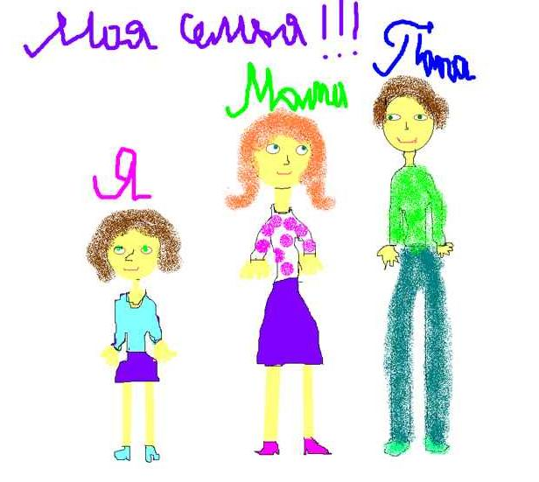
3 этап - заключительный (июнь 2017 год).
Цель: Анкетирование родителей и диагностика уровня сформированности знаний у детей, сопричастности детей к семейным традициям и ценностям семьи. Анализ и подведение итогов работы:
1. Оценка результатов реализации проекта, подведение итогов
2. Презентация проекта «Я и моя Семья».
3. Презентация детьми: «Генеалогическое древо
моей семьи».

Итоги реализации проекта.

Вывод: в связи с проделанной работой дети получили большой запас знаний о семье и родственных связях, узнали о членах семьи, их занятиях, интересах, интерес и уважение к семейным традициям, воспитали желание и потребность проявлять заботу о близких и внимание к ним, легко владеют информацией (пополнили словарный запас по теме нашего проекта).
В результате решения проблемы:
Дети:
- Дети получили необходимую информацию о своей семье.
- О том, что такое семья, что у семьи есть история и традиции.
- Имеют представление о родственных отношениях.
- Имеют представления о родословной как истории семьи.
- Проявят уважительное отношение и любовь к родным и близким к окружающим людям.
Родители:
- Повышается компетентности родителей в вопросах семейного воспитания.
- Повысится уровень родительской активности в организации совместной деятельности по воспитанию детей.
- Происходит обмен опытом семейного воспитания и традиций.
- Поиск новых форм взаимодействия педагогов с родителями.

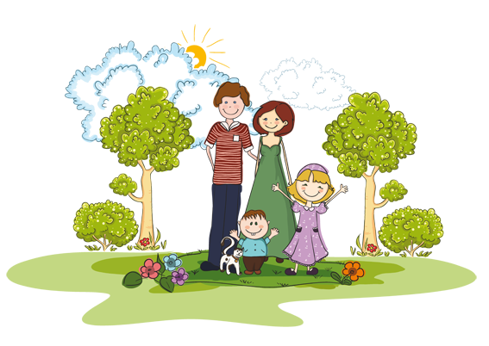

Результаты проекта.
В ходе совместного проекта, мы ещё раз убедились в том, что взаимосвязь с семьей нам жизненно необходима. Ведь родители и педагоги – партнеры в общем деле Воспитания.
Воспитанники, родители и педагоги – все мы члены одного коллектива. Совместное участие в проектной деятельности помогла нам лучше узнать друг друга, поделиться опытом семейного воспитания, активизировать творческое общение родителей с детьми.
В результате реализации проекта расширились знания детей о своей семье: о членах семьи, традициях, о жизни бабушек и дедушек. У детей появилось чувство гордости за свою семью, дети больше узнали о профессии своих родителей, об интересных увлечениях членов своей семьи. В ходе работы над проектом повысилась педагогическая культура родителей, установились доверительные и партнёрские отношения между родителями и педагогами группы. Также изменилось в положительную сторону отношение родителей к мероприятиям, которые проводит детский сад. Родители стали принимать активное участие в жизни детского сада. Взаимодействие детского сада и семьи стало строиться на принципах совместной деятельности и предусматривать координацию педагогического взаимного воздействия на ребёнка.
Таким образом, данный проект дал возможность родителям и воспитателям объединить свои усилия и обеспечить детям двойную защиту, эмоциональный комфорт, интересную и содержательную жизнь в детском саду и дома, что, в свою очередь, обеспечило целостное развитие личности каждого ребенка.
Результатом проекта мы считаем, удовлетворенность от общения, проделанной работы, совместных дел.
Рекомендации к внедрению. Опыт внедрения этого проекта может быть использован образовательным учреждением для создания подобных проектов, решающих проблемы других направлений воспитательной деятельности.

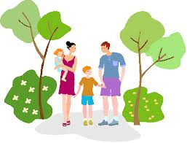

Список информационных ресурсов
1. От рождения до школы. Примерная основная общеобразовательная программа дошкольного образования / под ред. Н. Е. Вераксы, Т. С. Комаровой, М. А. Васильевой. — М.: Мозаика — Синтез,2011.
2. Гербова, В.В. Приобщение детей к художественной литературе.
3. Программа и методические рекомендации / В. В. Гербова.- М.: Мозаика-Синтез,2005.
4. Ривина, Е. К. Знакомим дошкольников с семьей и родословной / Ривина Е. К — М.: Мозаика-Синтез, 2009-2010.
5. Гербова, В.В.Развитие речи в детском саду. Программа и методические рекомендации / В. В. Гербова.- М.: Мозаика-Синтез, 2005.
6. Комарова, Т. С. Занятия по изобразительной деятельности в подготовительной группе/ Т.С.Комарова. — М.: Мозаика – Синтез, 2008.
7. Губанова, Н. Ф.Развитие игровой деятельности. Система работы в подготовительной группе детского сада / Гу6анова Н. Ф. – М.: Мозаика-Синтез, 2009-2010.
8. Комплексные занятия по программе «От рождения до школы» под редакцией Н.Е.Вераксы, Т. С Комаровой, М. А Васильевой. Подготовительная группа/ автор составитель З.А.Ефанова.- Волгоград, 2012.

